第三章章末复习
导读1 1．生理作用。
(1)既不促进生长也不抑制生长。
(2)随生长素浓度升高，对生长的促进作用逐渐增强。
(3)促进生长的最适浓度，促进效果最好。
(4)仍为“促进”浓度，只是随生长素浓度升高，对生长的促进作用逐渐减弱。
(6)促进效果相同。
例题1 C
导读2 放置过胚芽鞘尖端 未放置过胚芽鞘尖端 直立 弯向光源 向右弯曲
例题2 D
例题3 D
例题4 C
【课后练习】
1.答案 D
解析 由题意可知，生长素含量下降时，脱落酸和乙烯含量上升，说明它们是拮抗作用，故A错误；蓝光可使生长素含量下降，故B错误；蓝光提高了黄瓜体内吲哚乙酸氧化酶的活性，应是促进生长素氧化分解，故C错误；由题意可知，黄瓜植株的生长受生长素、脱落酸和乙烯等多种激素相互作用共同调节，故D正确。
2.答案 C
解析 用一定浓度的2,4－D(生长素类生长调节剂)溶液作为除草剂，可除去单子叶农作物田间的双子叶植物杂草，说明双子叶植物对该物质浓度更敏感，因此图中曲线甲表示双子叶植物，曲线乙表示单子叶植物，A、D错误；在施用除草剂时，要对双子叶植物起抑制作用，因此除草剂的最适浓度应为c点，B错误、C正确。
3.答案 D
解析 将植物横放，受重力作用，生长素在近地一侧分布较多。根对生长素较为敏感，较高浓度会抑制根的生长。曲线上P点在较高的生长素浓度下，生长1 cm所需的时间较长，符合根的近地一侧生长情况与生长素浓度的关系，D正确。
4.答案 A
解析 由于单侧光照射，琼脂块X中的生长素含量大于Y中的，所以M长得比N快。
5.答案 A
解析 提高细胞分裂素与生长素间含量的比值可促进愈伤组织向芽的分化，A项错误；用生长素类生长调节剂处理未受粉的雌蕊，促进子房发育，可获得无子果实，B项正确；适宜浓度的赤霉素可以促进种子萌发，C项正确；乙烯是气体激素，可以促进果实成熟，D项正确。
6.答案 D
解析 与“瓜熟蒂落”有关的激素是乙烯和脱落酸，说明这一现象是多种植物激素相互作用的结果，A项正确；2,4－D是生长素类生长调节剂，具有与生长素类似的功能，适当喷洒一定浓度的2,4－D可以防止落花落果，B项正确；乙烯可以促进果实成熟，脱落酸可以促进叶和果实的衰老和脱落，因此乙烯和脱落酸协同调节了“瓜熟蒂落”的过程，C项正确；该现象发生的根本原因是受到植物自身基因的调控，D项错误。
7.答案 B
解析 植物的各个部位都能合成乙烯，其作用是促进果实成熟，B错误。
8.答案 C
解析 该实验没有生长素和赤霉素共同作用的实验，不能证明生长素和赤霉素具有协同作用，C项错误。
9.答案 C
解析 生长素对植物生长的作用具有浓度较低时促进生长，浓度过高时抑制生长的作用特点，乙烯没有，C错误。
10.答案 C
解析 由于重力的作用，琼脂块甲中的生长素浓度低，琼脂块乙中的生长素浓度高，胚芽鞘的尖端下部对生长素的反应不敏感，故琼脂块甲中的生长素浓度对胚芽鞘的生长起促进作用，而且作用较弱，C错误。
11.答案 C
解析 达尔文发现了植物的向光性，没有发现生长素作用的特点，C错误。
12.答案 C
解析 由图可知，猕猴桃采摘后，乙烯释放增加，果实硬度减小，结合乙烯的生理作用可知，乙烯有加快果实成熟的作用，A错误；由图可知，由于猕猴桃采摘后1～4 d内，ABA释放增加，果实硬度减小，4 d后，ABA释放减少，果实硬度继续减小，所以无法得出ABA有促进果实软化和成熟的生理作用，B错误；第6 d猕猴桃果实呼吸强度骤然下降，此后又迅速升高，此变化不利于延长果实的贮藏时间，D错误。
13.答案 D
解析 植物激素是由植物体内产生的，对植物的生长发育有显著影响的微量有机物，A项错误；生长激素是动物激素，B项错误；植物体内生长素的极性运输属于主动运输，需要细胞呼吸提供能量，缺氧环境中，植物体内生长素的运输速率会受到影响，C项错误；光照、温度等环境因素都会影响植物激素的合成，D项正确。
14.答案 C
解析 人们主要是利用水稻的种子，所以如果水稻没有受粉，喷洒一定浓度生长素类生长调节剂不能避免减产，A错误；用适宜浓度的2,4－D同时处理插条两端，不能促进插条形态学上端生根，因为2,4－D运输到形态学下端，只能促进形态学下端生根，B错误；用生长素类生长调节剂处理扦插枝条有沾蘸法和浸泡法，浸泡法通常用于生长素类生长调节剂的浓度较低时，时间较长，C正确；生长素的合成与光照无关，黑暗条件下也能合成，D错误。
15.答案 D
解析 顶端优势的产生是多种激素共同作用的结果，A错误；具有顶端优势的植株中侧芽能够生长发育，只是生长发育迟缓，B错误；可以通过摘除顶芽的方式解除植株顶端优势，C错误。
16.答案 ABC
解析 由题图正常植株和去顶芽植株两条柱形图比较可知，A项错误；生长素主要的合成部位是幼芽、幼叶和发育中的种子，所以去顶芽的植株中仍然有其他部位可以合成生长素，B项错误；生长素由形态学上端向形态学下端进行极性运输，C项错误；从图中的实验结果可以看出，去顶芽之后，植株的主根生长会减弱，但是如果在去顶芽的植株中加入外源生长素，主根的生长又会加强，和正常植株一样，即外源生长素发挥了和顶芽一样的作用，D项正确。
17.答案 BC
解析 生长素、细胞分裂素、赤霉素对植物生长均具有促进作用，A项正确；不同种类植物激素作用的靶器官可能相同，作用效果可能相反，如生长素与乙烯，B项错误；植物生长调节剂是人工合成的，不是植物激素，C项错误；光照、温度等环境因子变化对植物激素的合成和分解具有调节作用，D项正确。
18.答案 ABC
解析 由第1组(对照组)伸长率为20%可知，A正确；将第2组和第4组分别与第1组进行对照，说明IAA和GA均能促进茎伸长，第2组比第4组的伸长率高，所以IAA促进茎伸长的效果更好，B正确；对比第1、2、3、4组实验可知，IAA和GA共同作用时比两者单独作用时茎段的伸长率都要高，据此可说明IAA和GA在促进茎段伸长方面具有协同作用，C正确；将第1组、第2组和第5组进行对照，说明加入植物激素抑制剂S不影响IAA对茎段伸长的促进效果，D错误。
19.答案 BCD
解析 实验1的自变量是Ca2＋的有无，根据实验结果可知胚根向重力(下)生长与(根冠部位的)Ca2＋有关；实验2的自变量是Ca2＋的分布，根据实验结果可知胚根向着Ca2＋分布多的一侧弯曲生长，实验2中B组移去根冠外的含Ca2＋的琼脂块，则胚根根冠处Ca2＋分布均匀，则胚根水平生长，实验2无法得出生长素和Ca2＋之间的关系；由于近地侧生长素浓度高于远地侧，根对生长素敏感，高浓度生长素抑制根的生长，所以根表现为向地生长，能表现出低浓度促进生长而高浓度抑制生长的作用特点。
20.答案 BD
解析 实验中发芽温度属于无关变量，会影响实验结果，应保证相同且适宜，A项错误；实验中适宜使用沾蘸法处理未萌发的种子，B项正确；由实验结果可知，光照可以促进种子萌发，C项错误；根据生长素的生理作用具有两重性可推测，低于100 mg·L－1的吲哚乙酸溶液可能促进种子萌发，D项正确。
21.答案 (1)果实和种子 (2)赤霉素合成抑制剂和光照时间 内源 (3)种类和数量(初始长度) 容易合成、效果稳定(或原料广泛)
解析 (2)第1、2、3组或第4、5、6组的数据对比，说明赤霉素合成抑制剂可抑制茎的伸长；第1、4组的数据对比，说明光照时间也可抑制茎的伸长。第2、3组和第4、5组数据对比可知赤霉素合成抑制剂是通过抑制内源赤霉素而发挥作用的。(3)实验中植物茎的种类和数量(初始长度)、赤霉素合成抑制剂的使用量等均是实验的无关变量。人工合成的赤霉素类生长调节剂相比植物体产生的赤霉素具有容易合成、原料广泛、效果稳定等优点。
22.答案 (1)平均值 (2)低 抑制 (3)取脱落酸缺失突变体及野生型玉米幼苗各若干株，置于水分充足的环境中培养，其余条件及操作与缺水环境中的两组相同
(4)如图所示
INCLUDEPICTURE "E:\\周飞燕\\2021\\同步\\生物\\473.TIF" \* MERGEFORMATINET INCLUDEPICTURE "E:\\周飞燕\\2021\\同步\\生物\\word\\473.TIF" \* MERGEFORMATINET INCLUDEPICTURE "E:\\马珊珊\\2021\\同步\\看\\生物 苏教 选择性必修1\\全书完整的Word版文档\\473.TIF" \* MERGEFORMATINET 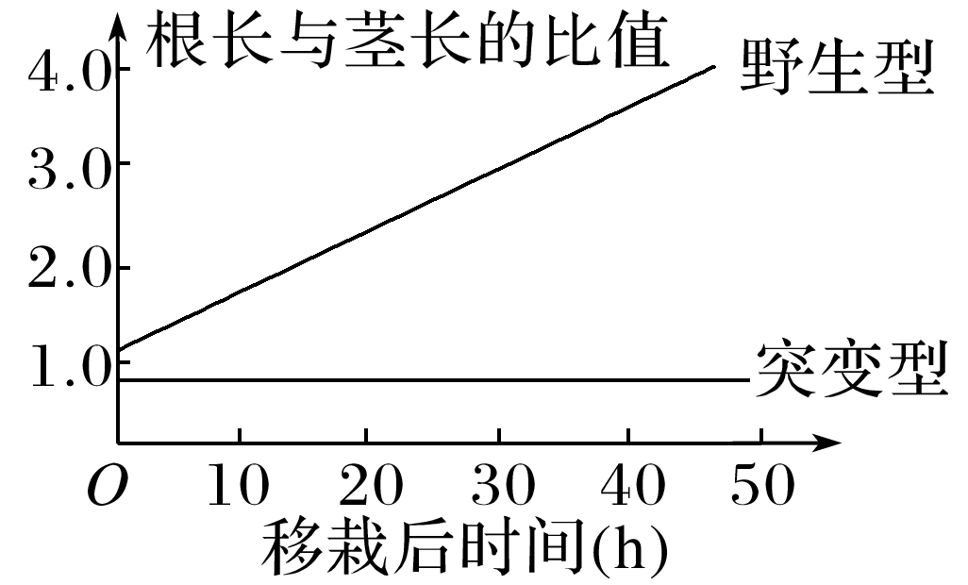
在缺水环境中，脱落酸抑制茎的生长、关闭部分气孔，减少了水分的散失，促进根的生长，利于水分的吸收，因而有利于植物在缺水环境中存活
解析 (1)将幼苗移栽到缺水环境后，需定期测量各株幼苗茎长度增加值，并计算各组平均值，以减少实验误差。
(2)由图1可知，移栽到缺水环境后，野生型茎长度增加值比相同时间的突变型低，因为突变型和野生型的区别在于脱落酸的有无，野生型含有脱落酸，茎长度的增加值低，故可知野生型茎增加值低是因为含有脱落酸，可推知在缺水条件下脱落酸抑制玉米茎的生长。
(3)若要证明脱落酸的上述调节作用是由环境缺水导致的，由实验目的可知缺水环境是另一个单一变量，故需在上述实验方案基础上补充两组实验，即取脱落酸缺失突变体及野生型玉米幼苗各若干株，置于水分充足的环境中培养，其余条件及操作与缺水环境中的两组相同。
(4)由于在环境缺水时，相比于野生型，脱落酸缺陷型突变体茎长得更快，根长得更慢，气孔开放程度更大。而在缺水环境中，野生型的根系会更向深处延伸，故野生型根长与茎长的比值应逐渐变大。结合脱落酸缺陷型突变体茎长得更快，根长得更慢，气孔开放程度更大，可推知在缺水环境中，脱落酸抑制茎的生长、关闭部分气孔，减少了水分的散失，促进根的生长，利于水分的吸收，因而有利于植物在缺水环境中存活。
23.答案 (1)生长素浓度和植物的不同器官 根 根对生长素更敏感(合理即可) B 生长相同单位长度，A浓度的生长素促进生长所用时间比B浓度所用时间长(合理即可) (2)不同 在一定浓度范围内促进生长，超过这一范围则抑制生长(合理即可) e
解析 (1)图甲表示的实验的自变量有两个，即生长素浓度和植物的不同器官；植物不同的器官对生长素的敏感程度不同，与茎相比，根对生长素更敏感，所以曲线①表示不同生长素浓度对根生长的影响。与B浓度的生长素比较，A浓度的生长素促进生长单位长度所需时间长，说明其促进生长的作用小于B浓度的生长素，即B浓度的生长素促进生长的作用更显著。
(2)由图乙可以看出，生长素促进根、芽和茎生长的最适浓度不同。顶芽产生的生长素向下运输，大量积累在侧芽处，抑制侧芽的生长，若棉花幼苗顶芽处的生长素浓度为a，促进顶芽生长，则最靠近顶芽的侧芽处生长素浓度应为e，抑制侧芽生长。
24.答案 (1)不同 多种激素共同调节 (2)摘去顶芽 施用一定浓度的细胞分裂素 (3)脱落酸 乙烯 降低蒸腾作用，以利于度过寒冷的冬季 (4)①CRY1是感光受体，其发挥作用需要适宜的光照 ②降低 在相同浓度ABA的影响下，野生型种子中含有CRY1，其发芽率比突变型高，说明CRY1能够降低种子对ABA的敏感性
25.答案 (1)双向 促进 尖端向中部运输 (2)油菜素内酯(BR)的浓度 (3)0.2～0.4 mg/L 促进 (4)赤霉素
解析 (1)从题图中看出，在甲、乙两个实验情况下，都检测到了放射性碳标记的IAA，故生长素在根部的运输方向为“双向”的，且在实验组(加BR)中检测到的放射性碳标记的IAA含量都多于对照组，由此推断BR可促进生长素的运输。但在乙组实验中，实验组的放射性碳标记的IAA含量与对照组的差值较甲组的大，故BR对尖端到中部的运输过程促进作用更强。(2)由表可知，该实验中油菜素内酯的浓度是自变量，芹菜幼苗的平均株高是因变量。
(3)由表可知，油菜素内酯对芹菜幼苗生长的促进作用存在最适浓度，在低于最适浓度范围时，随着油菜素内酯浓度升高，其促进作用增强；在高于最适浓度时，随着油菜素内酯浓度升高，其促进作用减弱；故在低于或高于最适浓度时，会出现BR浓度不同但促进效果相同的现象。(4)乙烯促进果实成熟，脱落酸促进果实衰老并抑制细胞分裂，赤霉素促进细胞伸长和植株增高。

